Nama : Afad Fath Musyarof Halim  
Nim : 2211104030  
Kelas : S1SE-06-01

1. Buatlah fungsi Dart yang membuat suatu matrix AxB dengan A dan B sebagai parameter. Isi tiap nilai matriks (bebas atau di-random), lalu outputkan matriks tersebut dan matriks transpose-nya.
   1. Code  
      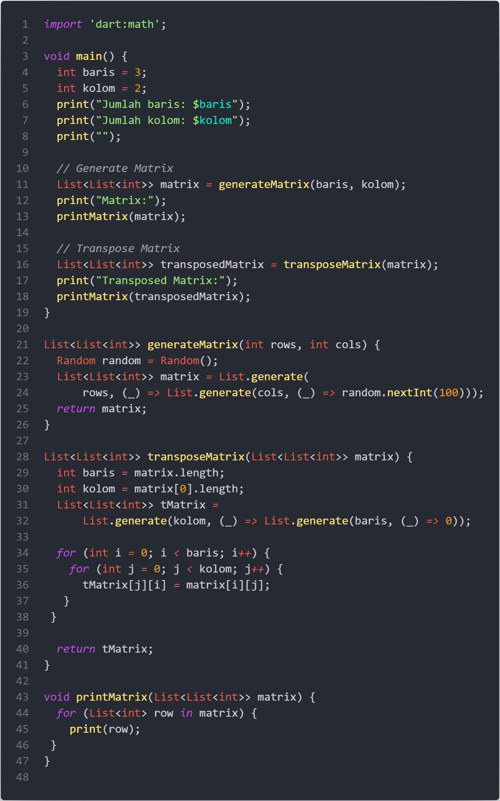
   2. Running  
      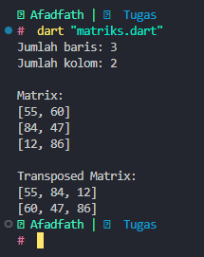
2. Buatlah fungsi Dart yang menerima satu nilai integer sebagai parameter dan dapat mencari nilai tersebut dalam suatu List 2 dimensi bertipe integer berukuran 4, yang isi masing-masing List-nya dengan perulangan:

* baris 1 berisi 3 bilangan kelipatan 5 berurutan mulai dari 5
* baris 2 berisi 4 bilangan genap berurutan mulai dari 2
* baris 3 berisi 5 bilangan kuadrat dari bilangan asli mulai dari 1
* baris 4 berisi 6 bilangan asli berurutan mulai dari 3  
  1. Code  
     A screen shot of a computer program

     Description automatically generated
  2. Running  
     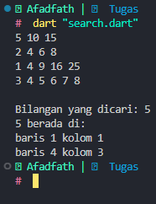

1. Buatlah fungsi Dart yang menerima dua nilai integer positif dan mengoutputkan nilai KPK (Kelipatan Persekutuan terKecil) dari dua bilangan tersebut
   1. Code  
      A screen shot of a computer program

      Description automatically generated
   2. Running  
      A screen shot of a computer

      Description automatically generated